**《数字系统创意设计》 课 程 论 文**

**(2022-2023 学年第 一 学期)**

**结合昇腾全栈技术的数字系统创意实践**

**学生姓名： 黄鸿展**

**提交日期： 2022年 12月 18日 学生签名：** 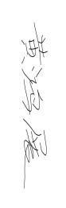

|  |  |  |  |
| --- | --- | --- | --- |
| **学 号** | **202230441138** | **座位编号** |  |
| **学 院** | **计算机科学与工程学院** | **专业班级** | **计算机类（3）班** |
| **课程名称** | **数字系统创意设计** | **任课教师** | **毕盛** |
| **教师评语：** | | | |
| **本论文成绩评定：** **分** | | | |

**说 明**

1、课程论文一般要有题目、作者姓名、摘要、关键词、正文及参考文献。

2、论文要求自己动手撰写，如发现论文是从网上下载的，或者是抄袭剽窃别人文章的，按作弊处理，本门课程考核成绩计0分。

3、课程论文用**A4**纸双面打印。字体全部用**宋体简体，题目**要求用**三号字加粗，标题行**要求用**小四号字加粗**，**正文**内容要求用**小四号字；**英文论文字体全部用**Times New Roman，题目**要求用**18号字加粗**；**标题行**要求用**14号字加粗**，**正文**内容要求用**12号字；**行距为固定值20磅；页边距左为2.5cm、右为2.5cm、上为2.5cm、下为2.5cm；其它格式请参照本科设计（论文）的要求。

4、论文选题、篇幅、内容等由任课教师提出具体要求。

**结合昇腾全栈技术的数字系统创意实践**

**黄鸿展**

**摘要：**①利用华为云完成一个C++程序的开发过程②利用华为云昇腾硬件实现数字识别的功能③利用华为云实现一个口罩识别的例程④自主设计数字系统创意设计

**关键词：**华为云；昇腾硬件；数字系统创意设计

**1.利用华为云完成一个C++程序的开发过程**

①首先在华为云官网购买弹性云服务器，选择通用计算增强型，镜像选择Ubuntu.20.04.server.64git(40GB),网络选择vpc-default即可。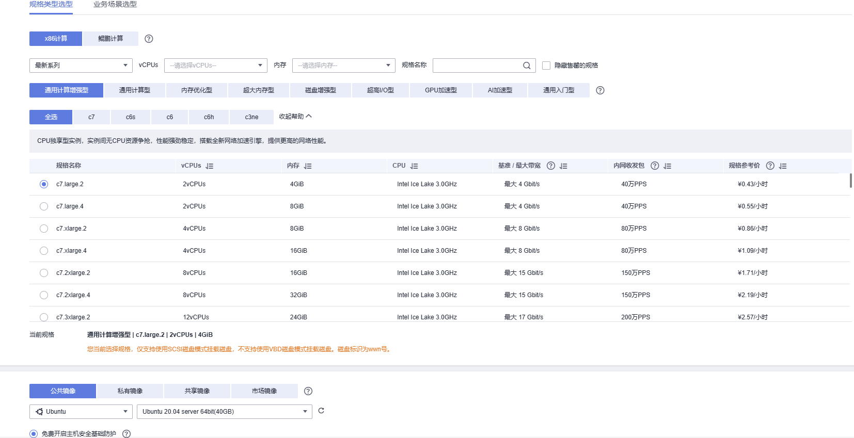

②开机后使用cloudshell远程登录华为云，设置密码后即可进行服务器编辑。窗口标题为服务器外址，可使用vscode等软件远程登入进行更方便的操作。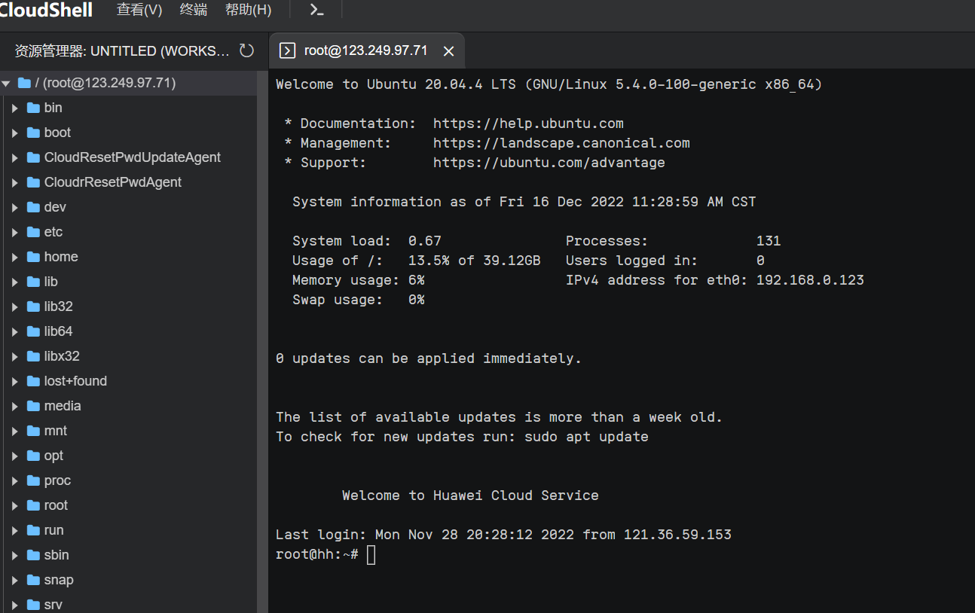

③在cloudshell上可以进行cd（跳转到指定目录）、mkdir/rmdir（创建/删除目录）、ls（显示目录内容）、vi(创建文件)等操作。这里可以建立test文件，并用vi编辑。为C++的语言编译创造环境，需要创建有关文件。（这里使用了vscode远程登录并将有关文件直接粘贴，提前写好helloworld程序）

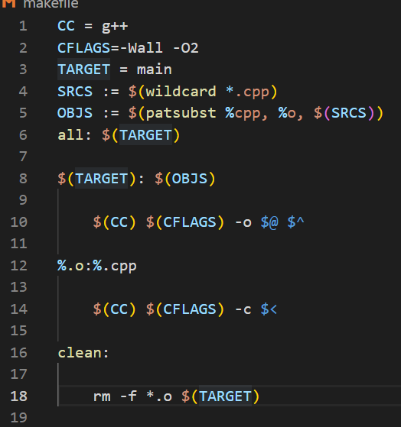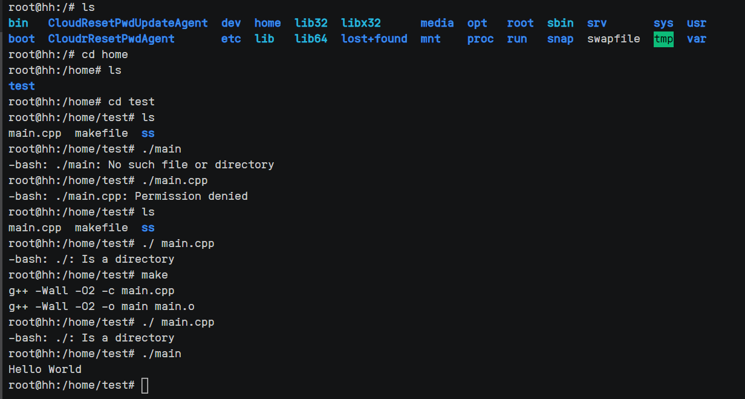

④最后，先要使用make对main头文件进行编译， 然后用./ main运行编译内容，得到“Hello World”结果。

由此可见，利用华为云弹性云服务器可以方便地远程登录不同计算机，进行文件下载，远程编译等方便操作，节省了大量时间。

1. **利用华为云昇腾硬件实现数字识别的功能**

①首先在华为云搜索“ModelArts”，“进入控制台”，控制台选择“北京四”，同时在开发环境栏选择Notebook，创建一个新的Notebook，其配置如下图

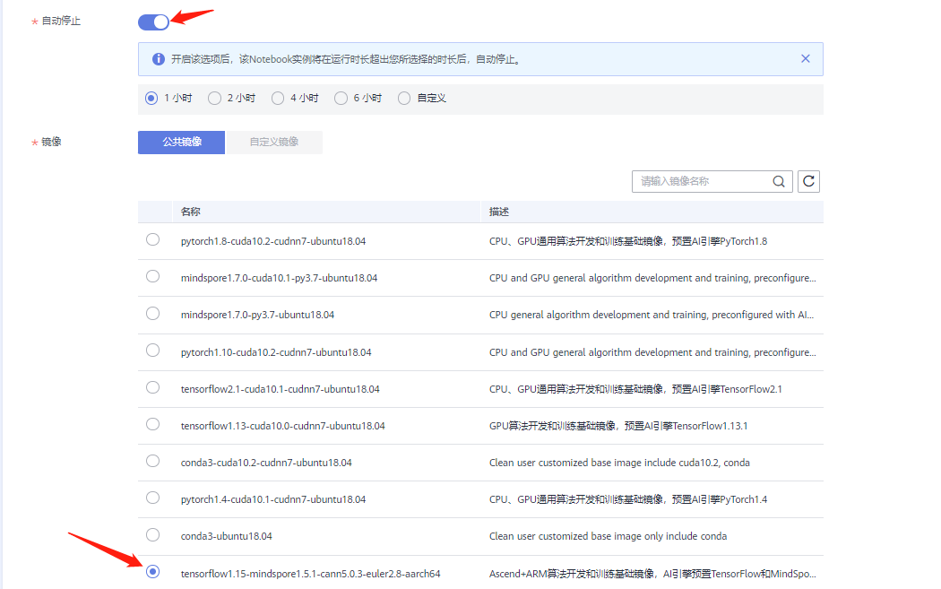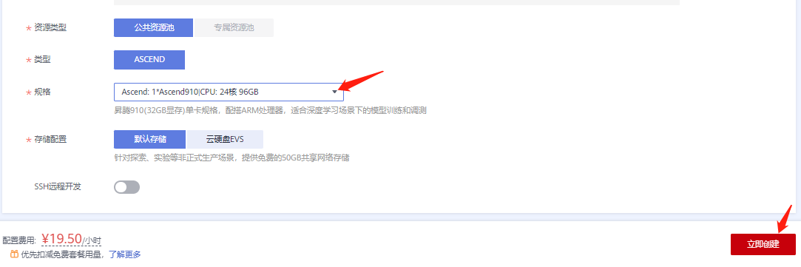

②创建好后启动，打开notebook后创建Mindspore，上传代码文件。

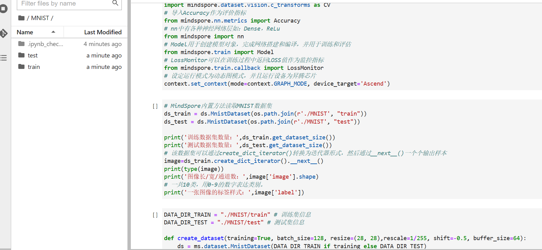

③将代码块从上向下按顺序运行，可以在test中添加手写数字照片进行验证。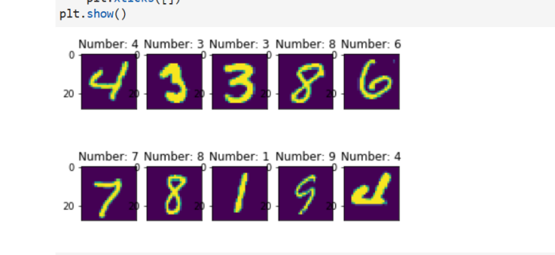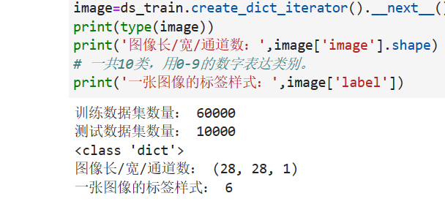

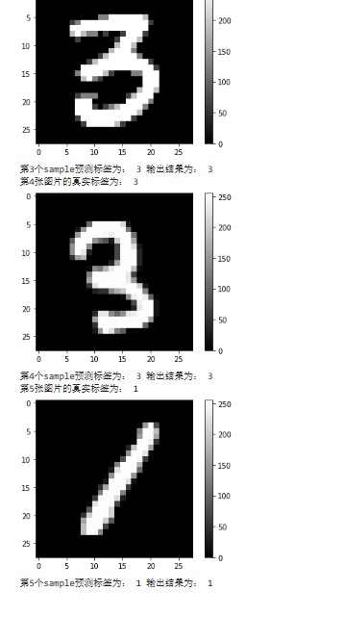

④最后得到运行结果，可以看到迭代训练后的test准确度很高。

总结：notebook操作十分方便，页面简洁易懂，可以直接拖拽上传文件，也可以OBS远程连接桶。（见下例）

1. **利用华为云实现一个口罩识别的例程，添加新的图片到测试集合中进行测试，请说明主要过程，并把测试集中的图片的结果展示出来。**

①首先在华为云搜索“ModelArts”，“进入控制台”，控制台选择“北京四”，同时在开发环境栏选择Notebook，创建一个新的Notebook，其配置如下图

②创建好后启动，打开notebook后创建Mindspore，按教程先创建好有关的文件夹框架，然后上传代码文件和图片集，如下图所示。（图中code，ckpt，kernel_meta，rank_0均为训练后生成，无需上传）其中src内放置四个py文件，data内train和test放置图片集，在main.ipynb内写入主代码块。

文件说明

main.ipynb：训练和测试入口文件；

config.py：配置文件；

yolov3.py : yolov3 网络定义文件；

dataset.py: 数据预处理文件；

utils.py: 工具类文件；

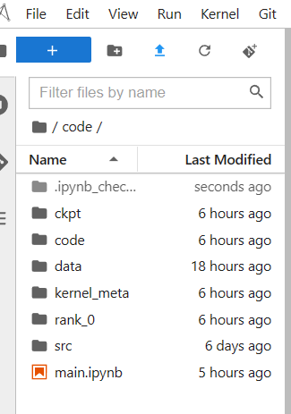

③在华为云的modelart中按照教程创建好自己的桶（obs），创建好data-test/train的文件夹后将test和train的图片集上传（每次最多100张）。再创立一个自己的文件夹，将要扩充的照片上传，并创建数据集进行标注。（导出的路径选择train）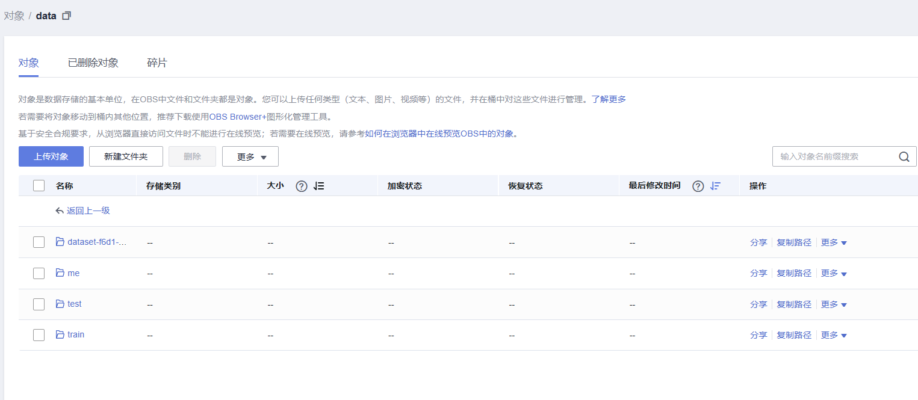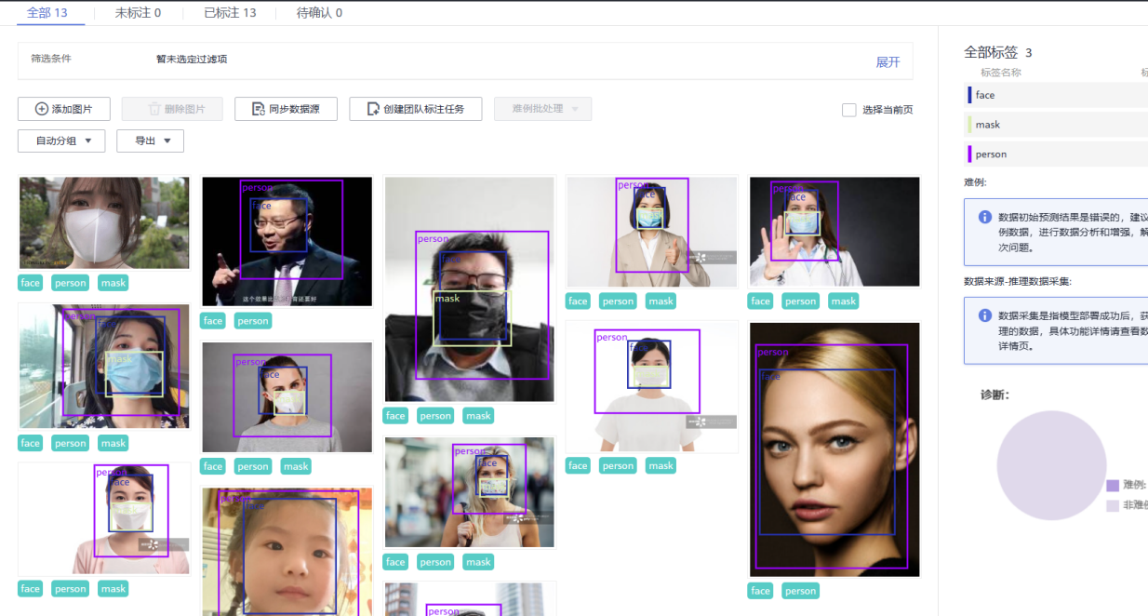

④注意将代码块1中标注“code path”进行修改，在代码块2中obs的改为自己的训练集。按顺序运行代码块12，等待代码块2的迭代训练。（在训练开始可能会报错“Type error”，关闭notebook后重新训练即可）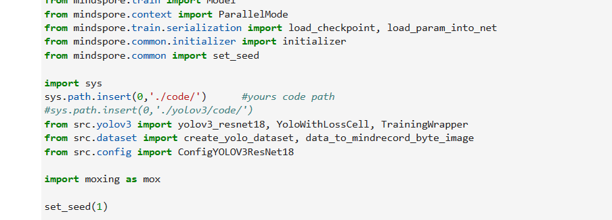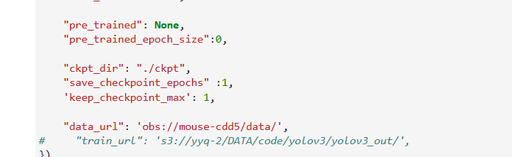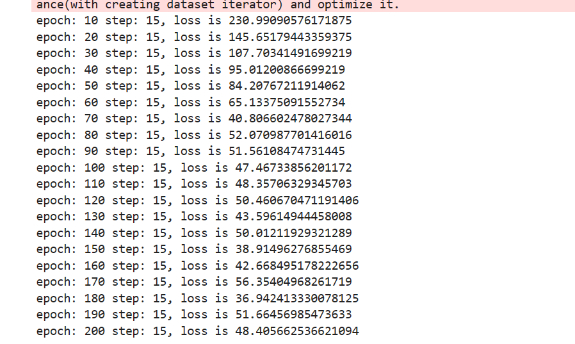

迭代了20次，可以看到：随着epoch的增加，loss在不断减小，最后在一定范围内波动。

⑤按顺序运行代码块34，注意代码块4中ckpt_path的路径改成自己生成的ckpt文件夹内文件的名字（带.ckpt的），可以在test中添加个人照片进行测试。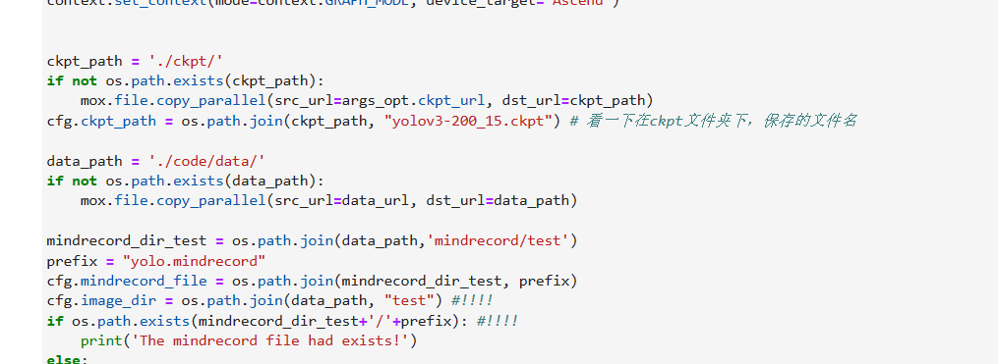

⑥得到结果，我们可以看到对于在设定尺寸内的照片的人像可以进行有效识别，但是在人群中很难将两个人像分开。而对于个人的照片存在面部识别不精准的问题，需要进行准确度的提升。迭代结果也显示了，最新一代不一定为loss最小的一代。

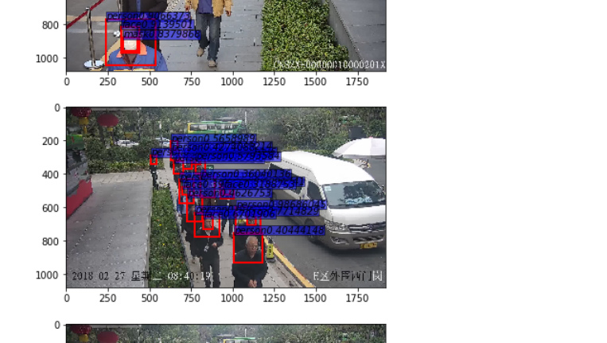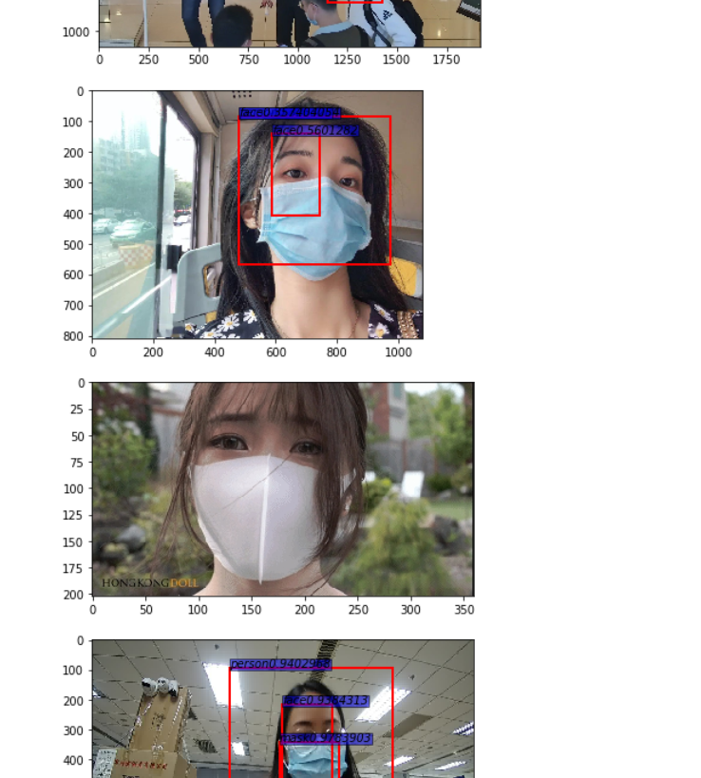

**参考资料（第3部分）**

1. mns算法原理与python实现：<https://blog.csdn.net/a1103688841/article/details/89711120>

[2]昇腾 MindSpore 实例开发报告

1. **请描述一个你所设计的数字系统创意设计（尽量把华为昇腾全栈技术结合起来）。**

**智能口罩设计**

4.1 功能描述和实现意义。

背景：经历了三年疫情，口罩逐渐走近人们的日常生活。但平常生产的口罩存在许多问题，如呼出的水分造成口罩内部呼吸不畅通、低温下呼吸时眼前出现雾气等。本课题将设计一种智能口罩，在有效防止病菌、颗粒物的同时，检测口罩内的二氧化碳水分含量智能出风，改善呼吸体验。

基础功能有： 1. 与普通口罩一样的防尘防病菌能力；2. 自动清洁改善口罩内部空气

未来可以附加的功能有： 1.通过压力传感与新型立体净化风道设计改善口罩尺寸，与使用者面部适配 2.内部配置蓝牙与手机连接，传递空气质量等数据到手机app上，构建环境大数据，实现掌上看环境等功能；

意义：可以极大程度改善人们口罩的使用体验，减少传统口罩的弊端；在后续有关开发后更是可以检测环境中的空气质量、呼吸情况等，对使用者的生活提出建议，更可以建立环境大数据，有利于环境保护等方面。

4.2 设计说明

（1）硬件说明（可包括通信接口）

工艺上仍为透明塑料制作口罩技术，体积将会比正常口罩更大，口罩内两侧配置蓝牙芯片与涡轮电扇，并内置传感器组合。

硬件采用嵌入式集成电路STM32L431RCT6作为微处理器（MCU）的电路内核，电源较为适用的是10V的锂电池。微型控制处理器用STM32L4+，该处理器拥有51个通用I/O接口及2个SPI接口，性价比高且成本低。同时，该处理器功耗低性能强，符合平常人对口罩使用的需求特点。[1]

选择半导体式的温湿度传感器、气压传感器、空气质量传感器、二氧化碳传感器等等传感器。经过查阅后选择采用BMP180绝对气压传感器，用于检测NTC（温度系数），该传感器具有高确度和线性度，其灵活性强，可以自动进行优化。同时选用MICS-4514作为空气质量传感器，该传感器支持CO、C2H5OH(Alcohol）、H2、NO2、NH3等多种气体浓度的检测，符合日常生活的多种环境空气情况。蓝牙采用伦茨系列低功耗蓝牙芯片，并使用蓝牙（BLE）技术进行数据的传递，能有效降低功耗，延长使用时间。

算法实现上采用了华为昇腾NPU，加入相关图表学习训练后，可对所得数据可视化处理后的图表进行分析检测，能发现异常部分从而下达送风命令。

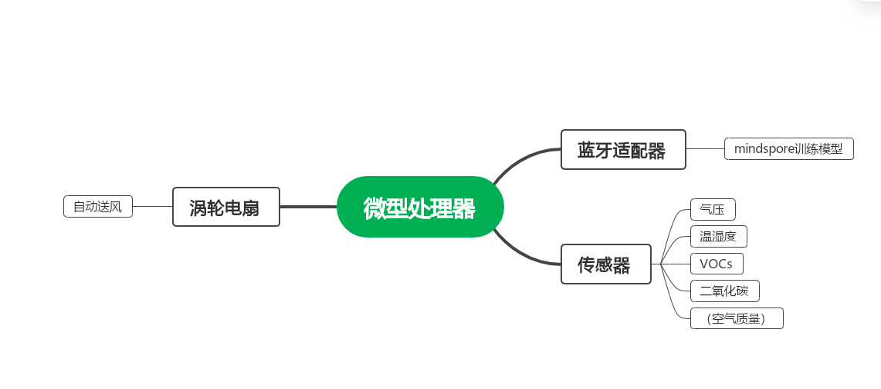

(2)软件说明

蓝牙（BLE）技术

MindSpore AI 计算框架

华为昇腾 AI 芯片：采用自研华为达芬奇架构。达芬奇架构基于 ARM 架构，是华为自研的面向 AI 计算特征的全新计算架构，本质上是为了适应 AI 领域的常见应用和算法。因此其应用更具有针对性也更为高效。

Yolov3网络结构：可以在不同大小的特征图上进行预测。对于网络前几层的大尺寸特征图，可以有效地检测出小目标，对于网络最后的小尺寸特征图可以有效地检测出大目标，特征提取能力更强。[2]

4.3实现过程说明

首先利用昇腾NPU，在华为modelart设置好有关的算法，然后将正常情况下温湿度气压等数据图表加入训练，训练后即可投入使用。

将温湿度传感器、二氧化碳传感器和气体压力传感器置于口罩内侧，定时监测口罩的内环境，并将测得的数据发送给处理器。通过检测呼吸时产生的气体压力变化、温度、湿度或二氧化碳浓度转化为数字信息，生成图表，表现口罩内环境状况；将蓝牙适配器与移动端设备进行自动连接，数据传输导入该计算框架中进行测试，发现异常后传递命令回口罩端，利用单片机控制涡轮发动机快速转动，从而实现自动送风功能，从而降低口罩内的温湿度及二氧化碳浓度。[3]

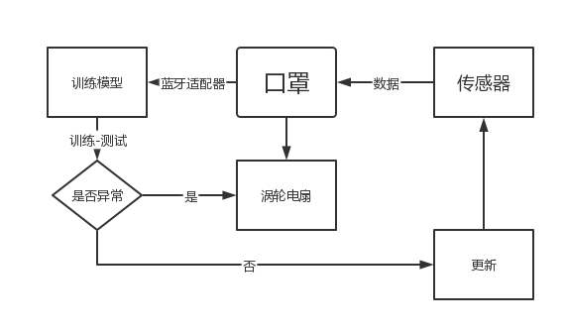

**参考文献（第4部分）**

1. 程智,黄国杰,汤询,方米,徐光平基于智能电子系统的多功能口罩设计究,2022,2(17):169-171.
2. 袁磊,杨伟明,郭宇航.基于MindSpore框架的智能通信实验教学,2022,6
3. 魏其全,程民鹏,林克炫,任晓瑞,贺无名.一种多功能智能防护口罩的设计